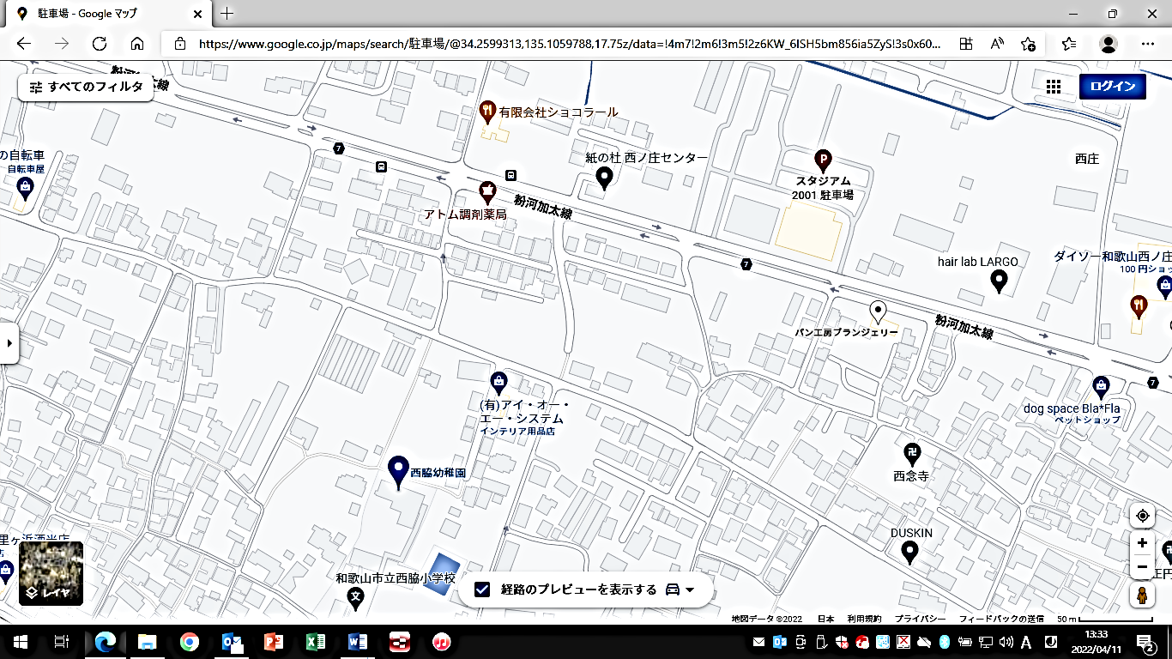**駐車場の場所**



**軽**

**軽**

**軽**

**＊注意＊**

**・駐車場の横が、段差になっていたり、隣の草地との境目にブロックがあったりするので、気を付けてください。**

**駐車場**

**いやと神社方面から駐車場に入らないでください。**

**混雑回避のために**

**ご協力ください。**

**いやと神社方面から**

**駐車場の並べ方**

**う**

**し**

**ろ**

**※このスペース**

**車２台分、**

**民家から**

**離れてください。**

**う**

**し**

**ろ**

**う**

**し**

**ろ**

**う**

**し**

**ろ**

**う**

**し**

**ろ**

**う**

**し**

**ろ**

**う**

**し**

**ろ**

**←ブロックがあります。**

**※横の空き地は、**

**駐車場では**

**ありません。**

**入らないように**

**してください。**

**歩道と臨時駐車場の高さが違います。**

**落下に気を付けてください。**

**白いポールが**

**あります**

**う**

**し**

**ろ**

**う**

**し**

**ろ**

**民家**